**Universidad de las Américas Puebla**

LRT2032 - Sección 3 Laboratorio de Circuitos Eléctricos

Práctica 12

Profesor: Héctor Miguel Camarillo Abad

Aimeé Ramírez Carmona 169680

Angel David Moreno Lozano 171829

Jonathan Eliasib Rosas Tlaczani 168399

**INTRODUCCIÓN**

En la presente práctica se tiene como objetivo principal el corroborar la teoría y cálculos relacionados a la transformación de resistencias en forma de estrella a la configuración delta en un circuito eléctrico, con ello se realizarán las debidas mediciones en cada diseño para confirmar los resultados esperados.

A su vez, utilizaremos el simulador de circuitos eléctricos Multisim de la misma manera en la que hemos trabajado anteriormente, esto debido a que necesitaremos simular los circuitos eléctricos y observar las mediciones otorgadas por el simulador antes de realizar los circuitos físicamente.

Ahora bien, una configuración en estrella para las resistencias de un circuito eléctrico está representadas tal y como su nombre lo indica, de la misma manera para la configuración en delta, donde una representación de las mismas se encuentra en la siguiente Figura 0.

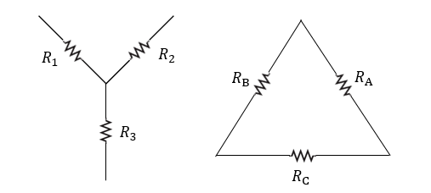

Figura 0. Resistencias en estrella y delta. (Julián, 2021)

Con base en esta información, podemos realizar una conversión desde una conexión tipo estrella a una tipo delta y viceversa, para ello utilizaremos las siguientes fórmulas:

* Transformación Estrella – Delta
* Transformación Delta - Estrella

De esta manera podremos realizar los cálculos correspondientes y analizar los valores de voltaje y corriente para ambos diseños, así se comprobarán las anteriores ecuaciones y sus valores correspondientes medidos con el multímetro y aplicando los conocimientos adquiridos a lo largo de diversas prácticas, ahora bien, damos paso al proceso utilizado para esta práctica, donde también se describirán los resultados obtenidos y las correspondientes conclusiones.

**PROCESO**

Para la realización de esta práctica se tomaron en cuenta los conceptos vistos en la parte teórica para poder representar de forma simulada y de forma física la configuración de estrella y la configuración delta.

A diferencia de lo que se ha hecho en prácticas pasadas en esta ocasión nos tocó simular y armar físicamente 6 circuitos diferentes.

Cada miembro del equipo simulo o armo dos circuitos; uno con la configuración estrella y el otro con la configuración delta.

Después de armar los circuitos simulados con la configuración delta se tomaron capturas de los diagramas y de los valores de corriente y voltaje. En el protoboard se hicieron las respectivas mediciones, resistencia por resistencia, de corriente y voltaje. Además de esto también se hicieron los respectivos cálculos para obtener los valores Y de las resistencias.

Al terminar de armar los circuitos simulados con la configuración estrella también se tomaron fotos de los diagramas y de los valores arrojados por los voltímetros y amperímetros de Multisim. Se realizaron también medidas físicas en algunos circuitos con el multímetro del laboratorio, resistencia por resistencia, alternando la perilla entre amperaje y voltaje para medir exitosamente las corrientes y voltajes de nuestras resistencias. Consiguiente a esto después de armar cada corriente con configuración de estrella, calculamos los valores delta correspondientes de las resistencias.

El proceso para armar cada circuito fue demasiado sencillo puesto que los circuitos no tuvieron una estructura tan compleja debido a que el objetivo principal fue conocer este tipo de configuraciones.

Las etapas de los cálculos no representaron gran dificultad y pudimos obtener nuestros respectivos valores con facilidad.

El desarrollo y resultados de los cálculos se pueden observar mas detalladamente en el apartada de Resultados de nuestro reporte.

**RESULTADOS**

Para esta práctica se realizarán un total de 6 circuitos, la característica principal de estos circuitos es que van de par en par siendo que el primer par de circuitos (el 1 y el 2) serán comparados unos con otros ya que tienen diferente configuración (configuración estrella y configuración delta).

Para cada uno de estos circuitos vamos a necesitar las siguientes operaciones:

Transformación Y a Delta

RA = (R1R2 + R2R3 + R3R1) /R2

RB = (R1R2 + R2R3 + R3R1)/ R3

RC = (R1R2 + R2R3 + R3R1)/ R1

Transformación Delta a Y o estrella

R1 = (RARB)/(RA + RB + RC)

R2 = (RBRC)/(RA + RB + RC)

R3 = (RCRA)/(RA + RB + RC)

Para el primer circuito, que está en configuración delta, contamos con:

Vcc = 10V

RA = 1kohm

RB = 220 ohms

RC = 270 ohms

R4= 100 ohms

Esto se puede observar en la Figura 1.

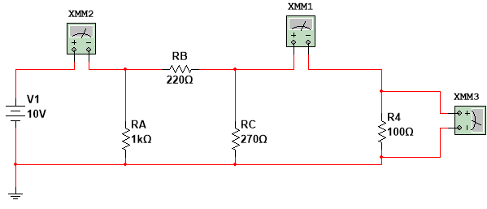

Figura 1: Simulación de Circuito 1

Por otro lado, el segundo circuito es su contraparte en configuración estrella, con el cual contamos con:

Vcc = 10 V

R1 = 150 ohms

R2 = 36 ohms

R3 = 180 ohms

R4 = 100 ohms

Esto se puede observar en la Figura 2.

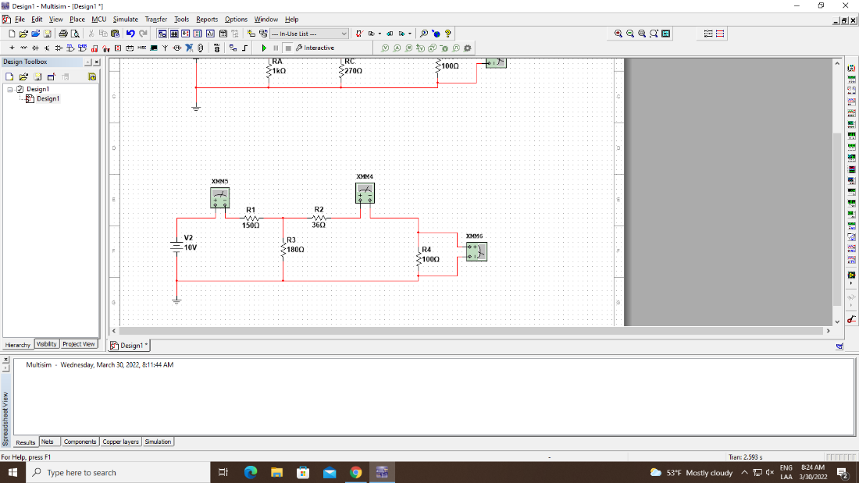

Figura 2: Simulación del circuito 2.

Ahora para presentar los resultados que se pueden ver en las Figuras 3 y 4 y los cálculos presentaremos la Tabla 1.

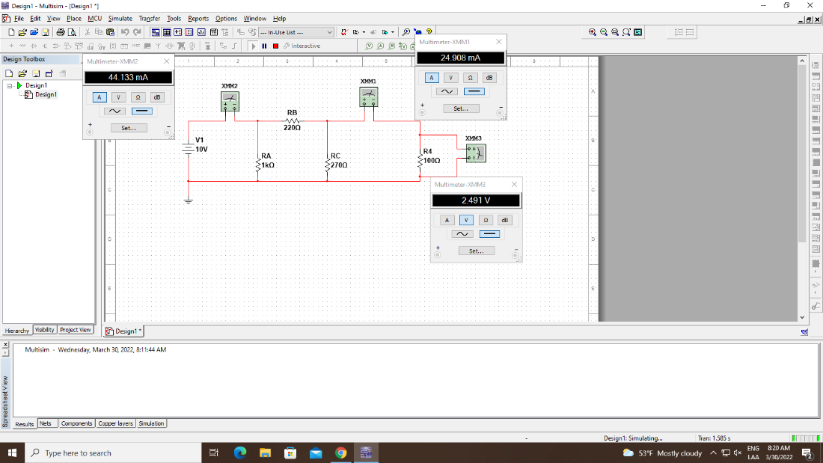

Figura 3: Resultados de simulación del circuito 1.

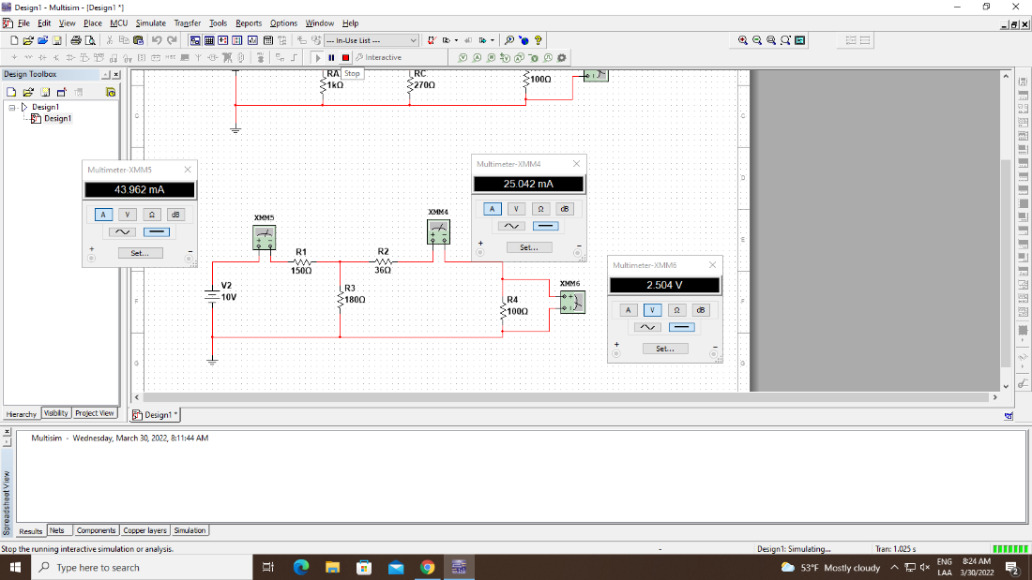Figura 4: Resultados de simulación del circuito 2.

Tabla 1: Resultados de Circuito 1 y Circuito 2

|  |  |  |  |
| --- | --- | --- | --- |
| Circuito 1 Delta | | Circuito 2 Estrella | |
| Vcc | 9.96V | Vcc | 9.98 V |
| V4 | 2.392 V | V4 | 2.52 V |
| A1 | 44.05 mA | A1 | 42.82 mA |
| A2 | 24.6 mA | A2 | 24.79 mA |
| Delta a Y | | De Y a Delta | |
| R1 = (1000*220)/(1000+220+270) | 147 Ohms -> 150 Ohms | RA = (150*36)+(36*180)+(180*150)/(36) | 1080 Ohms-> 1Kohm |
| R2 = (220*270)/(1000+220+270) | 39.1 Ohms -> 36 Ohms | RB = (150*36)+(36*180)+(180*150)/(180) | 216 Ohms ->  220ohms |
| R3 = (1000*270)/(1000+220+270) | 181.2 Ohms -> 180 Ohms | RC = (150*36)+(36*180)+(180*150)/(150) | 259.2 Ohms ->  270 ohms |

Igualmente podemos ver los circuitos simulados físicamente en las Figuras 5 y 6.

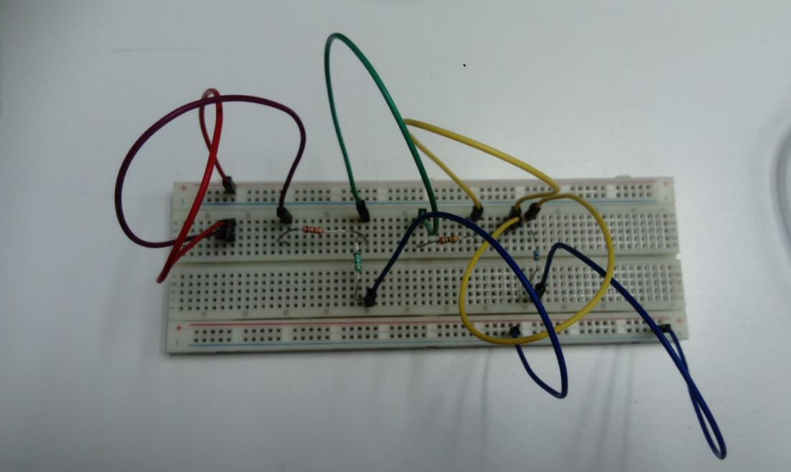

Figura 5: Simulación fisica de circuito 1.

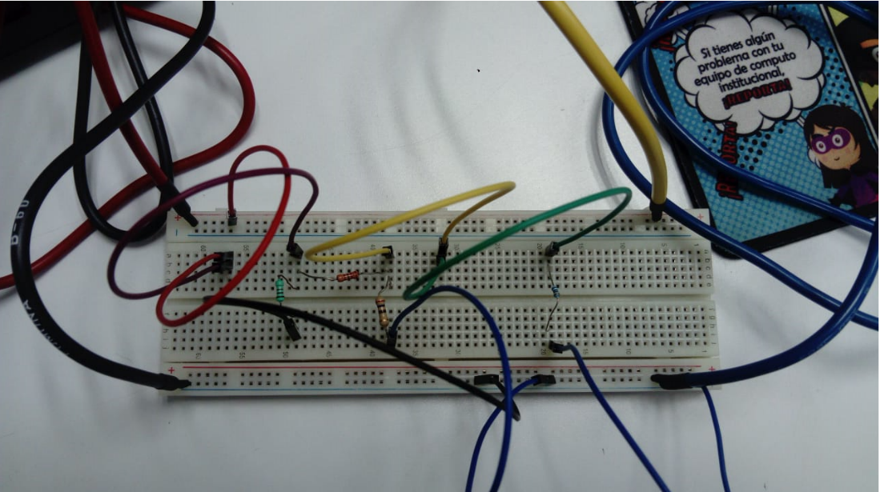

Figura 6: Simulación física de circuito 2.

Para el tercer circuito, que está en configuración delta, contamos con:

Vcc = 15V

RA = 1kohm

RB = 220 ohms

RC = 270 ohms

R4= 100 ohms

Esto se puede observar en la Figura 7.

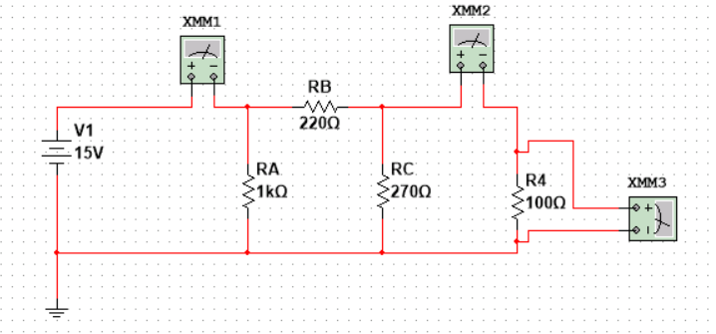

Figura 7: Simulación del circuito 3.

Para el cuarto circuito en configuración estrella contamos con:

Vcc = 15 V

R1 = 150 ohms

R2 = 36 ohms

R3 = 180 ohms

R4 = 100 ohms

Esto se puede observar en la Figura 8.

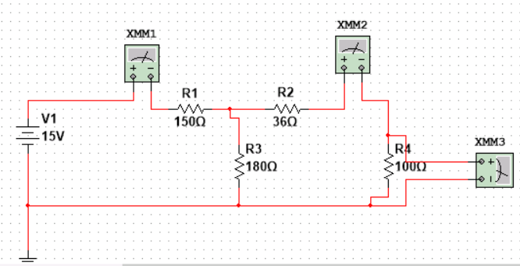

Figura 8: Simulación del circuito 4.

Ahora para presentar los resultados que se pueden ver en las Figuras 9 y 10 y los cálculos presentaremos la Tabla 2.

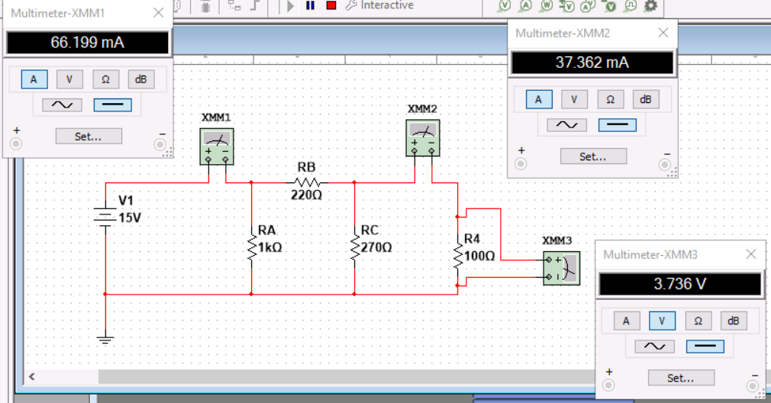

Figura 9: Resultados de simulación del circuito 3.

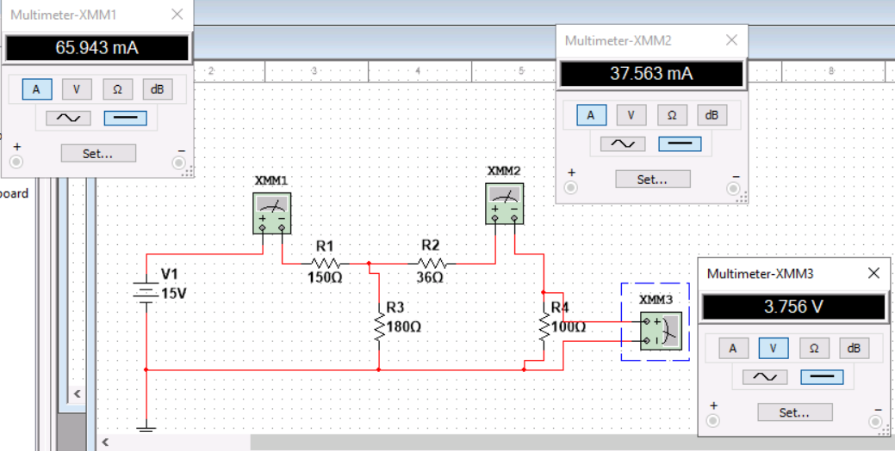

Figura 10: Resultados de simulación del circuito 4.

Tabla 2: Resultados de Circuito 3 y Circuito 4

|  |  |  |  |
| --- | --- | --- | --- |
| Circuito 3 Delta | | Circuito 4 Estrella | |
| Vcc | 15V | Vcc | 15V |
| V4 | 3.73V | V4 | 3.75V |
| A1 | 66.19mA | A1 | 65.93mA |
| A2 | 37.36mA | A2 | 37.53mA |

Como el cálculo de conversión de resistencias es el mismo para cada circuito ya que las resistencias son iguales y solo cambia el voltaje este cálculo solo será presentado en la Tabla 1. Igualmente podemos ver los circuitos simulados físicamente en las Figuras 11 y 12.

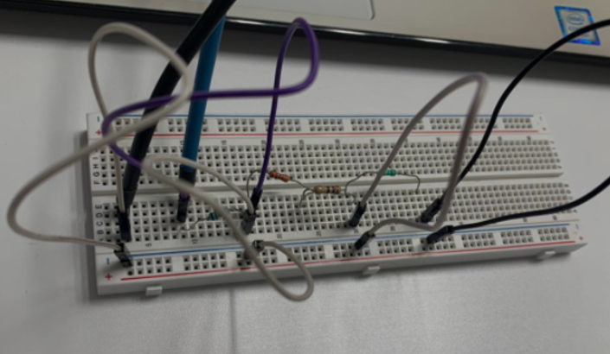

Figura 11: Simulación física de circuito 3.

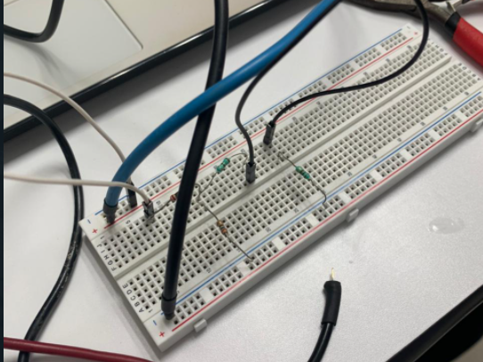

Figura 12: Simulación física de circuito 4.

Para el quinto circuito, que está en configuración delta, contamos con:

Vcc = 20V

RA = 1kohm

RB = 220 ohms

RC = 270 ohms

R4= 100 ohms

Esto se puede observar en la Figura 13 al igual que los resultados.

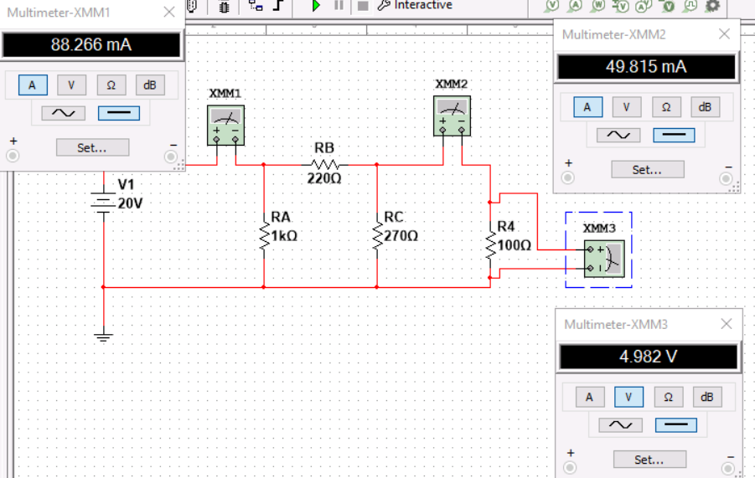

Figura 13: Resultados de simulación del circuito 5 y simulación.

Para el sexto circuito en configuración estrella contamos con:

Vcc = 20 V

R1 = 150 ohms

R2 = 36 ohms

R3 = 180 ohms

R4 = 100 ohms

Esto se puede observar en la Figura 14 al igual que los resultados.

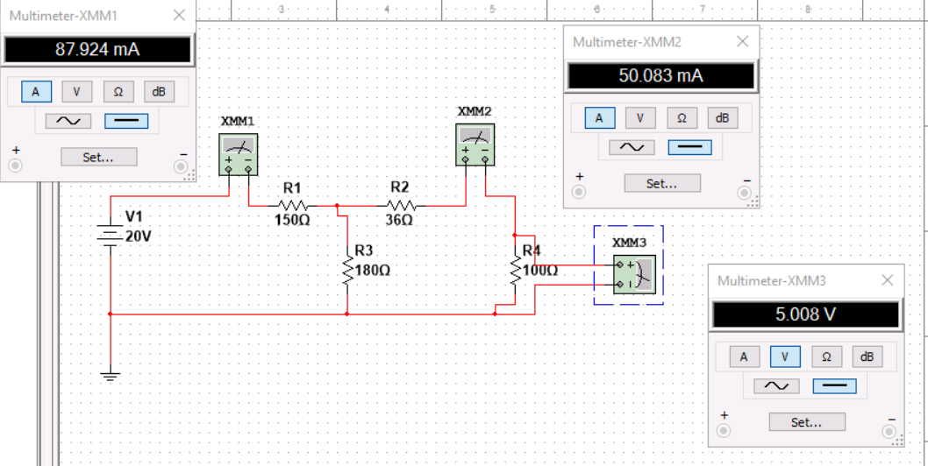

Figura 14: Resultados de simulación del circuito 6 y simulación.

Ahora para presentar los resultados y los cálculos presentaremos la Tabla 3.

Tabla 3: Resultados de Circuito 5 y Circuito 6

|  |  |  |  |
| --- | --- | --- | --- |
| Circuito 5 Delta | | Circuito 6 Estrella | |
| Vcc | 20V | Vcc | 20 V |
| V4 | 4.982 V | V4 | 5.008 V |
| A1 | 88.266 mA | A1 | 87.924 mA |
| A2 | 49.815 mA | A2 | 50.083 mA |

Igualmente podemos ver la simulación 3D en las Figuras 15 y 16.

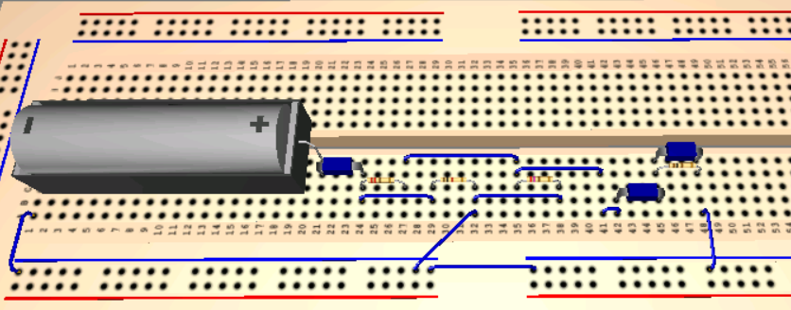

Figura 15: Simulación 3D de circuito 5.

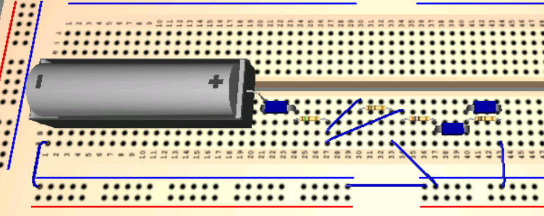

Figura 16: Simulación 3D de circuito 6.

Por último podemos destacar que al hacer las conversiones Delta a Y y Y a delta se notó que si se daban resultados similares y en la comparación de el voltaje 4 y las dos corrientes de cada par de circuitos los resultados también estuvieron muy cercanos.

**CONCLUSIONES**

Para concluir este experimento podemos decir que fue de gran ayuda para aprender a hacer conversiones de Delta a Y y de Y a delta y si no aprender por lo menos reforzar el conocimiento que ya teníamos de nuestra clase teórica, de igual manera podemos destacar que hubo algunas variaciones en los resultados, esto se debe a que las conversiones no fueron completamente exactas debido a que las resistencias que necesitábamos usar no estaban físicamente disponibles para la ejecución del circuito físico pero aun así se tomaron las más similares o las que eran más cercanas a los valores correctos para que pudieran dar resultados no tal alejados de lo que se esperaría.

**REFERENCIAS**

Julián, C. (2021, 26 julio). *Conversión Delta-Estrella y Estrella-Delta*. Ingetelecto. <https://ingtelecto.com/conversion-delta-estrella-estrella-delta/>